PROBLEMI DI IMPULSO 2D 3
Ecco a voi altri problemi di Impulso 2D. L’Impulso ed il suo legame con la q.moto è stato introdotto negli appunti “QUANTITA’ DI MOTO”; la teoria è già stata spiegata in classe e le tecniche di calcolo fondamentali per risolvere i Problemi sono già state illustrate negli appunti “PROBLEMI DI IMPULSO 2D”.

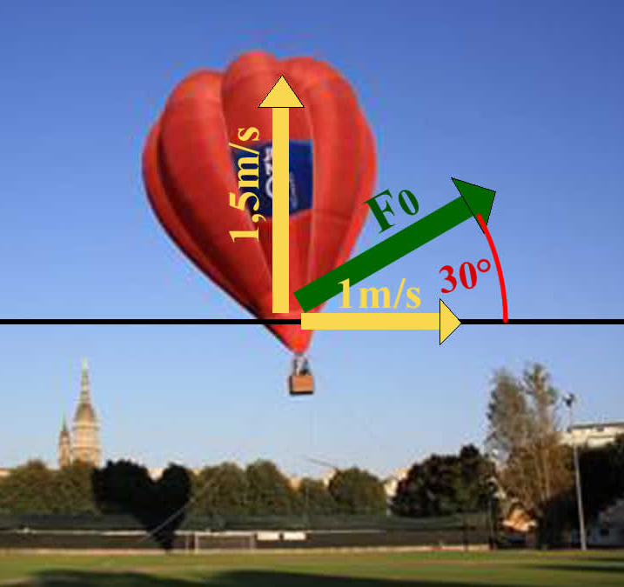
Problema1: si va in mongolfieraaaa…. Una mongolfiera di massa 800kg vola contenta nel cielo… salendo con velocità 1,5m/s e spostandosi verso Est con velocità 1m/s. Il vento la colpisce! E le fornisce una forza F₀=100N diretta in alto e verso Est, inclinata di 30° sull’orizzontale. Qual è la velocità finale a cui giunge la mongolfiera dopo 10s? Qual è il modulo della velocità finale? Di quanto è inclinata sull’asse orizzontale?
[Vf_{EST} = 2,08m/s ; Vf_{ALTO}=2,125m/s ; Vf=2,975m/s ; ϑf=45,57°]
Soluz: Scrivo la soluzione per trovare Vf_{EST}; quella per Vf_{ALTO} è del tutto identica.
Vf_{EST} = Pf_{EST}/m. So che m=800kg, devo trovare Pf_{EST}.
Posso ottenere Pf_{EST} usando l’equazione: Pf_{EST} = Pi_{EST} + Ω_{EST}.
Calcolo subito Pi_{EST}: Pi_{EST} = 800kg⋅1m/s=800kg⋅m/s.
Devo trovare Ω_{EST} e perciò sfrutto l’equazione: Ω_{EST} = F_{EST}⋅Δt. So che Δt=10s, devo trovare F_{EST}.
F_{EST} è calcolabile con la trigonometria: F_{EST} = F₀⋅cos(30°) → F_{EST} = 100N⋅0,866 = 86,6N
Sostituisco tutti i valori e calcolo infine Pf_{EST}: Pf_{EST} = 800kg⋅m/s + 86,6N⋅10s = 1666kg⋅m/s
Calcolo Vf_{EST}: Vf_{EST}=(1666kg⋅m/s)/(800kg) = 2,0825m/s
Il modulo di Vf si trova con il Th. di Pitagora: Vf = $\sqrt{{Vfest}^{2}+{Vfalto}^{2}}$
L’angolo di inclinazione (ϑ) è calcolabile dalla relazione: tan(ϑ) = Vf_{ALTO}/Vf_{EST}

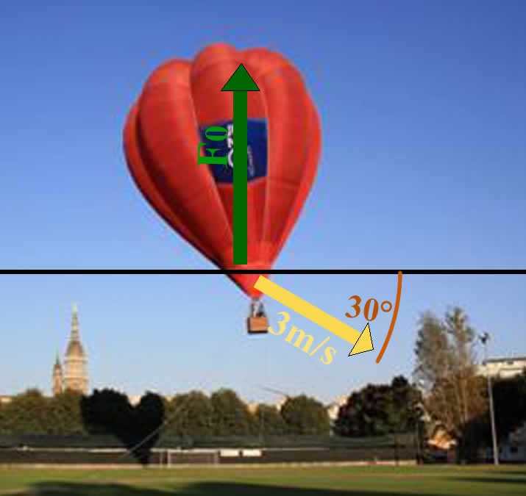
Problema2: si va di nuovo in mongolfieraaaa…. Sulla solita mongolfiera di cui sopra adesso gli occupanti hanno iniziato a lasciar cadere la zavorra, cosicché essa inizia a scendere: la velocità di discesa è V=3m/s, inclinata di 30° rispetto all’orizzontale, verso il basso. Ad un certo punto viene deciso di interrompere la discesa e di mantenere solo la velocità orizzontale: cosicché viene acceso il bruciatore che fornisce alla mongolfiera una spinta di 80N verso l’alto. Quanto tempo impiega la mongolfiera a fermare la sua discesa? Qual è la velocità orizzontale finale? [hint: dire: “finire la sua discesa” significa “avere velocità verticale nulla”. Δt=15s ; Vfx=2,6m/s]
Soluz: vi do solo la traccia, per il resto… arrangiatevi!
Poiché vogliamo studiare solo il moto lungo l’asse Y, si deve sfruttare l’eq. Pfy = Piy + Ωy. Calcola Piy, Pfy e poi ricava Ωy. Poiché Ωy=Fy⋅Δt, sapendo Fy ottieni subito Δt.

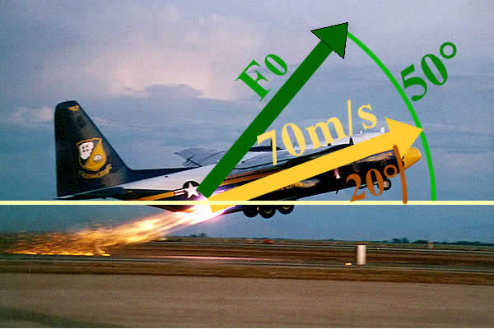
Problema3: Basta mongolfiere! Un aereo di 1200kg si muove con velocità 70m/s in direzione alto-destra, inclinato di 20° rispetto alla direzione orizzontale. Esso accende i motori! Che, insieme alla spinta dell’aria, gli forniscono una forza F₀=900N in direzione alto-destra inclinata di 50° sull’orizzontale. Quale è la velocità finale dell’aereo dopo 6s? [Vfx=68,7m/s ; Vfy=27,4m/s]. Qual è il modulo e l’angolo della velocità rispetto all’orizzontale? [Vf=73,93m/s ; ϑf=21,74°]
Soluz: Anche qui do solo la traccia. Poiché questa volta vogliamo conoscere l’effetto della forza sia sull’asse X che su quello Y, dobbiamo scrivere:
Pfx = Pix + Ωx
Pfy = Piy + Ωy
Pix = M⋅Vix , Piy = M⋅Viy ; poiché conosco il modulo e l’angolo di inclinazione della velocità iniziale, trovo le componenti Vix e Viy dalle leggi della trigonometria: Vix = Vi⋅cos(20°) , Viy=Vi⋅sen(20°).
Ωx = Fx⋅Δt ; Ωy = Fy⋅Δt.
Anche in questo caso, poiché conosco il modulo e l’angolo di inclinazione della forza, trovo le componenti Fx e Fy dalle leggi della trigonometria: Fx = F₀⋅cos(50°) , Fy=F₀⋅sen(50°). Dopodiché, conoscendo il tempo Δt, calcolo Ωx e Ωy.
Le componenti della velocità sono ottenute dalle equazioni: Vfx = Pfx/m , Vfy=Pfy/m.

Problema4: viaggio negli oceani. Un sottomarino di massa 4000kg si immerge in acqua, con velocità di immersione di 5m/s, inclinata di 60° rispetto all’orizzontale. Ad un certo punto, spenge i suoi motori: su di esso agisce la forza di resistenza dell’acqua, inclinata di 50°. Dopo 12s, la sua velocità di immersione (Vy) si annulla: qual è il valore della spinta lungo Y (Fy)? [Fy= 1443N]. Qual è il valore della forza lungo X (Fx)? [Fx=1211N]. Qual è il modulo della forza (F₀)? [F₀=1884N]
Soluz: Per prima cosa, disegna gli angoli sulla figura accanto.
Il valore di Fy è ottenuto tramite l’equazione: Fy⋅Δt = Ωy. Δt=6s, devo trovare Ωy.
Per ottenere Ωy posso usare l’equazione: Pfy = Piy + Ωy. Devo calcolare Pfy e Piy.
Pfy è subito ottenuto: Pfy =0kg⋅m/s (il sottomarino smette di scendere),
Calcolo Piy: Piy=M⋅Viy; M=4000kg, devo calcolare Viy.
Calcolo Viy con la trigonometria: Viy = Vi⋅sen(60°) → Viy = 5m/s⋅0,866 = 4,33m/s
Adesso calcolo Piy: Piy=4000kg⋅4,33m/s = 17320kg⋅m/s
Ora sono in grado di calcolare Ωy:
Pfy = Piy + Ωy → 0kg⋅m/s = 17320 kg⋅m/s + Ωy → Ωy=-17320kg⋅m/s
A questo punto ottengo subito Fy: Fy=Ωy/Δt → Fy=(-17320kg⋅m/s)/(6s)=-2887N; il segno “-“ sta ad indicare che Fy è diretta nel verso opposto a quello di Vy (che è stato preso come “+”).
Il valore di Fx lo ottengo usando la equazione trigonometrica: Fy/Fx = tan(50°)
Il valore di F₀ lo ottengo con il Th. di Pitagora

